МИНИСТЕРСТВО ОБРАЗОВАНИЯ РЕСПУБЛИКИ БЕЛАРУСЬ  
Учреждение образования «БЕЛОРУССКИЙ ГОСУДАРСТВЕННЫЙ   
ТЕХНОЛОГИЧЕСКИЙ УНИВЕРСИТЕТ»

Факультет Информационных технологий

Кафедра Информационных систем и технологий

Специальность 6-05-0611-01 « Информационные системы и технологии»

**ПОЯСНИТЕЛЬНАЯ ЗАПИСКА КУРСОВОГО ПРОЕКТА**

по дисциплине «Компьютерные языки разметки»

Тема Веб-сайт «10 величайших игроков в CS»

**Исполнитель**

студент 1 курса 2 группы ________________ Папыльченко Я.А.

подпись, дата

**Руководитель**

______________ Алешаускас В.А.

подпись, дата

Допущен к защите __________________________________ ______________

дата, подпись

Курсовой проект защищён с оценкой

Руководитель _________________ ______________ Алешаускас В.А.

подпись дата инициалы и фамилия

# Содержание

|  |  |
| --- | --- |
| Введение | 3 |
| 1. Постановка задачи | 3 |
| 1.1. Техническое задание | 3 |
| 1.2. Выбор средств реализации программного продукта | 4 |
| 1.3. Выводы | 4 |
| 2. Проектирование страниц веб-сайта | 5 |
| 2.1. Выбор способа верстки | 5 |
| 2.2. Выбор стилевого оформления | 5 |
| 2.3. Выбор шрифтового оформления | 5 |
| 2.4. Разработка спецэффектов | 5 |
| 2.5. Выводы | 6 |
| 3. Реализация структуры веб-сайта | 6 |
| 3.1. Структура HTML-документа | 6 |
| 3.2. Добавление таблиц стилей CSS | 13 |
| 3.3. Использование стандартов XML (SVG) | 23 |
| 3.4. Управление элементами DOM | 24 |
| 3.5. Выводы | 24 |
| 4. Тестирование веб-сайта | 25 |
| 4.1. Адаптивный дизайн веб-сайта | 25 |
| 4.2. Кроссбраузерность веб-сайта | 26 |
| 4.3. Руководство пользователя | 27 |
| 4.4. Выводы | 28 |
| Заключение | 28 |
| Список использованных литературных источников | 29 |
| Приложение А Прототипы веб-страниц | 29 |
| Приложение B Листинг НТML-документа | 30 |
| Приложение C Листинг CSS | 36 |
| Приложение D Листинг XML (SVG) | 46 |
| Приложение E Листинг JavaScript | 47 |

**Введение**

Современный киберспорт — это динамично развивающаяся индустрия, где профессиональные игроки становятся настоящими звёздами, а их достижения изучаются и анализируются миллионами фанатов по всему миру. Одной из самых популярных дисциплин в киберспорте является Counter-Strike: Global Offensive (CS:GO) — тактический шутер, требующий не только выдающейся реакции, но и стратегического мышления, командной работы и многолетнего опыта.Создание рейтинга топ-10 игроков в CS:GO — это не просто перечисление имён, а глубокий анализ их вклада в развитие игры, статистики выступлений и влияния на киберспортивную сцену. В рамках данной работы будет разработан веб-сайт, посвящённый топ-10 игрокам CS:GO, с использованием современных технологий:

1. HTML5 и CSS3 для создания адаптивного и визуально привлекательного интерфейса.

2) XML для хранения и обработки данных об игроках (если требуется интеграция с внешними источниками).

Этот проект будет полезен не только фанатам киберспорта, но и новичкам, которые хотят разобраться в истории CS:GO и узнать о легендарных игроках, установивших новые стандарты профессионализма.

Цель работы: разработать интерактивный веб-ресурс, представляющий топ-10 игроков CS:GO, адаптивным дизайном и детальной информацией о каждом участнике рейтинга.

# 

# 1. Постановка задачи

## **1.1 Техническое задание**

Требуется создать веб-сайт из 11 страниц. Веб-сайт должен содержать общую информацию о дисциплине, но самым важным являются карточки игроков ,которые позволят перейти на отдельные страницы игроков с информацией о каждом. Основным контентом будут являться фотографии игроков, интересные факты , а также краткое объяснение уникальности и влиянии этих людей на огромное количество фанатов .

Главной задачей веб-сайта является предоставлении информации об одной из самых популярных дисциплин в киберспорте Counter-Strike: Global Offensive (CS:GO) , искоренить предрассудки о геймерах , донести информацию о новом молодом спорте , который имеет огромный потенциал и позволит некоторым молодым игрокам найти и избрать свой путь в жизни .

На главной странице будет находиться краткая информация и карточки игроков, при нажатии на изображения будет осуществляться переход на личные страницы киберспортсменов.

Основные требования к исполнителю: создание дизайна, проведение анализа существующих решений, создание прототипа, адаптивность и кроссбраузерность веб-сайта (корректное отображение в браузерах, таких как Google Chrome, Mozilla Firefox, Microsoft Edge, Opera.). В курсовом проекте используется гипертекстовый язык разметки HTML, CSS/Scss, графические элементы в формате SVG; данные хранятся в XML-формате.

## **1.2 Выбор средств реализации программного продукта**

Для реализации программного продукта были выбраны языки: HTML, CSS/Scss, XML.

Для управления элементами DOM и манипуляцией с данными будет использован JavaScript. Структура веб-сайта создана с помощью языка разметки HTML, дизайн веб-сайта оформлен с помощью CSS/Scss. В XML формате хранятся данные.

Курсовой проект выполняется в редакторе кода Visual Studio Code. VS Code имеет большое количество расширений, значительно упрощающие разработку и тестирование выполненного нами продукта.

## **1.3 Вывод**

В данном разделе были поставлены задачи для создания интерактивного информационного ресурса. Были рассмотрены средства реализации программного продукта : языки разметки, а также редактор кода VS Code. Были проанализированы особенности языков и основные дополнительные средства редактора. Все перечисленные выше факты помогут нам выполнить поставленные задачи для создания качественного веб-ресурса.

# 2. Прототипирование страниц веб-сайта

## **2.1 Выбор способа верстки**

Для позиционирования отдельных элементов на странице будет применена Flex-верстка. С помощью этой технологии можно очень гибко позиционировать элементы в контейнере, распределить доступное пространство между ними, и выровнять их тем или иным способом, даже если они не имеют конкретных размеров. С помощью flex верстки можно сделать адаптивный каталог товаров без подключения медиа-запросов, что может сэкономить много времени. CSS Flexbox поддерживается всеми используемыми современными браузерами (с использованием префиксов: IE10+, Edge12+, Firefox 2+, Chrome 4+, Safari 3.1+, Opera 12.1+, iOS Safari 3.2, Opera mini, Android 2.1+, Blackberry 7+).

Исходя из выбора способа верстки были расположены все основные элементы веб-сайта и разработаны макеты страниц. Прототипы представлены в приложении A.

## **2.2 Выбор стилевого оформления**

Для реализации стилевого оформления веб-сайта было выбрано минималистическое направление. Лёгкий дизайн позволит увеличить акцент на конкретную информацию. Заходя на веб-сайт, пользователь будет видеть фотографии игроков вместе с небольшими блоками содержащими самую важную информацию и небольшую таблицу для ознакомления с киберспортсменом, что будет ещё больше привлекать пользователя.

Веб-сайт не загружен лишними деталями и информацией, поэтому найти нужные факты не составит труда. Основным цветом на веб-сайте будет синий, текстовая информация будет белого и жёлтого цвета. Больше всего внимания будет уделяться фотографиям ,выделенным блокам ,таблицам ,спискам.

На данном этапе были разработаны прототипы страниц.

## **2.3 Выбор шрифтового оформления**

В курсовом проекте будет использован один шрифт: Pastry . Шрифт подключался из файла с помощью правила @font-face. Данный шрифт поддерживает кириллическое написание и не конфликтуют по стилевым характеристикам.

## **2.4 Разработка спецэффектов**

Во всех версиях сайта будет присутствовать анимации увеличения при наведении на такие объекты как : карточки игроков , фотографии , таблицы . Анимации будут реализованы при помощи scale и transition с использованием теней, что позволит плавно выделять необходимые участки страницы , зацикливая внимание пользователя на нужном участке .

## **2.5 Вывод**

На данном этапе уже был создан прототип и макет веб-сайта, что дало ещё больше понимания о внешнем виде продукта. Было упорядочено расположение всех элементов на страницах (карточек, шапки, основного контента каждой страницы, расположение картинок, таблиц ,списков). Было определено стилевое оформление веб-сайта, то есть основная цветовая гамма, шрифтовое оформление, элементы пользовательского интерфейса, а также эффекты и переходы, придающие динамики страницам.

# 

# 3. Реализация структуры веб-сайта

## **3.1. Структура HTML-документа**

Структура HTML-документа выполнена по стандарту HTML-5. В листинге 3.1 представлена декларация документа и основное содержимое тега head на личной странице игрока.

|  |
| --- |
| <!DOCTYPE html>  <html lang="ru">  <head>      <meta charset="UTF-8">      <meta name="viewport" content="width=device-width, initial-scale=1.0">      <title> "s1mple"  </title>      <link  rel='stylesheet' href="main.css" type="text/css">      <link rel="icon" type="image/jpg" href="country/logo.jpg" sizes="32x32">  </head>  </html> |

Листинг 3.1 – Декларация и тег head страницы игрока

Элемент <!DOCTYPE> предназначен для указания типа текущего документа.  Атрибут lang тега html устанавливает язык документа. Метатеги, расположенные в теге head устанавливают текущую кодировку, область просмотра и её начальное масштабирование. Тег title устанавливает название страницы. В тегах link происходит подключение каскадных таблиц стилей и логотипа страниц.

При построении структуры тела документа были использованы семантические теги: header, main.

|  |
| --- |
| <!DOCTYPE html>  <html lang="ru">  <head>  <meta charset="UTF-8">  <meta name="viewport" content="width=device-width, initial-scale=1.0">  <title>Лучшие игроки CS:GO за всю историю</title>  <script src="script.js"> </script>  <link rel="icon" type="image/jpg" href="country/logo.jpg" sizes="32x32">  <style>........................…</style>  </head>  </html> |

# Листинг 3.2 – Декларация и тег head главной страницы

В листинге 3.2 представлена декларация документа и основное содержимое тега head на главной странице .

Элемент <!DOCTYPE> предназначен для указания типа текущего документа.  Атрибут lang тега html устанавливает язык документа. Метатеги, расположенные в теге head устанавливают текущую кодировку, область просмотра и её начальное масштабирование. Тег title устанавливает название страницы. В тегах link происходит подключение логотипа страниц.В теге style подключается каскадные таблицы стилей , а в теге script происходит подключение JS-документа для добавления определённых каскадных таблиц стилей управляя элементами DOM .

При построении структуры тела документа были использованы семантические теги: header, main.

В листинге 3.3 представлено содержимое тега body страницы игрока

Тег header содержит ссылку на главную страницу . Страница состоит из нескольких контейнеров : player-container содержит картинку и таблицу с личной информацией , stats-box содержит несколько блоков с важной информацией , career содержит краткую информацию о карьере , comands содержит список и немного информации о командах игроков , achievements содержит информацию о личных достижениях.

|  |
| --- |
| <body>  <header>  <a href="general.html" style="color: white; text-decoration: none; cursor: pointer;">Главная</a>  </header>    <h1>The GOAT</h1>  <div class="player-container">  <img class="player-image" src="players/s1mple.webp" alt="Aleksandr 's1mple'">    <table>  <tr>  <th>Имя</th>  <th>Страна</th>  <th>Возраст</th>  <th>Призовые</th>  </tr>  <tr>  <td>Александр Костылев</td>  <td>Украина <img src="country/Flag_of_Ukraine.svg.png" style="height: 15px;"></td>  <td>26 лет</td>  <td>1 541 242 $</td>  </tr>  </table>  </div>  <p>........</p>    <p>.........</p>    <div class="stats-box">  <div class="stat-item">  <div class="stat-value">17</div>  <div>побед на турнирах</div>  </div>  <div class="stat-item">  <div class="stat-value">21</div>  <div>медалей MVP</div>  </div>  <div class="stat-item">  <div class="stat-value">70+</div>  <div>крупных ивентов</div>  </div>  <div class="stat-item">  <div class="stat-value">1</div>  <div>победа на Major</div>  </div>  </div>    <div id="career">  <h2>Биография</h2>  <p>............</p>    <h3>Трудный характер и скандалы</h3>  <p>............</p>    <h3>Переезд в Team Liquid и резкий поворот в жизни</h3>  <p>В том же 2015 году s1mple принимает решение присоединиться к Team Liquid, базировавшейся в США.</p>    <p >..........</p>  </div>    <div id="comands">  <h2>Команды</h2>  <p>...........</p>    <p>...........</p>    <p>...........</p>    <p>...........</p>    <ul>  <li><span>2014</span> A-Gaming <img src="country/Flag_of_Ukraine.svg.png" style="height: 15px;"></li>  <li><span>2014—2015</span> HellRaisers <img src="country/Flag_of_Europe.svg.png" style="height: 15px;"></li>  <li><span>2015</span> Dynamic Symmetry <img src="country/Flag_of_Ukraine.svg.png" style="height: 15px;"></li>  <li><span>2015</span> Flipsid3 Tactics <img src="country/Flag_of_Ukraine.svg.png" style="height: 15px;"></li>  <li><span>2015</span> HellRaisers <img src="country/Flag_of_Europe.svg.png" style="height: 15px;"></li>  <li><span>2015</span> Evolution <img src="country/Flag_of_Ukraine.svg.png" style="height: 15px;"></li>  <li><span>2016</span> Team Liquid <img src="country/Flag_of_the_United_States.svg.png" style="height: 15px;"></li>  <li><span>2016</span> Worst Players <img src="country/Flag_of_Ukraine.svg.png" style="height: 15px;"></li>  <li><span>2016 — н.в.</span> Natus Vincere <img src="country/Flag_of_Ukraine.svg.png" style="height: 15px;"></li>  <li><span>2024 </span> Team Falcons <img src="country/Flag_of_Saudi_Arabia.svg.png" style="height: 20px;"></li>  <li><span>2025 — н.в.</span> Faze clan <img src="country/Flag_of_Europe.svg.png" style="height: 15px;"></li>  </ul>  </div>    <div id="achievements">  <h2>Достижения</h2>  <p>...........</p>    <p>..........</p>    <p><span>3 раза лучший игрок года, 2 раза занял 2 место, однажды 4 место, а также 2 раза попал в топ-8.</span></p>  </div>      </body> |

Листинг 3.3 – Структура тега body страницы игрока

В листинге 3.4 представлено содержимое тега body главной страницы , в котором находятся абзац с сообщением о Counter-Strike: Global Offensive (сокр. CS:GO), контейнер содержащий другие контейнеры с карточками игроков. Тег header будет одинаковый для каждой страницы сайта , кроме небольшого исключения на главной страницы (svg элемент указывающий ,что мы на главной странице) и будет хранить ссылку на главную сраницу. С помощью тега figure создаётся галерея игроков . Тег figcaption позволяет добавить подпись , а тег map создаёт карту с областью при клике на которую происходит переход на другую страницу , в нашем случае изображение и есть эта область.

|  |
| --- |
| <body>  <header>  <svg >..........</svg>  <a href="general.html" style="color: white; text-decoration: none; cursor: pointer;">Главная</a>  </header>  <h1>Лучшие игроки CS:GO за всю историю</h1>  <p>.........</p>  <p>.........</p>  <div class="players-container">  <div class="player-card rank-1">  <figure>  <img class="player-image" src="players/s1mple.webp" alt="s1mple" usemap="#pic1">  <figcaption>1 место - s1mple</figcaption>  <map name="pic1">  <area shape="default" href="s1mple.html">  </map>  </figure>  </div>  <div class="player-card rank-2-3">  <figure>  <img class="player-image" src="players/ZywoO.webp" alt="ZywoO" usemap="#pic2">  <figcaption>2 место - ZywoO</figcaption>  <map name="pic2">  <area shape="default" href="zywoo.html">  </map>  </figure>  </div>  <div class="player-card rank-2-3">  <figure>  <img class="player-image" src="players/Nico.webp" alt="Nico" usemap="#pic3">  <figcaption>3 место - Nico</figcaption>  <map name="pic3">  <area shape="default" href="Nico.html">  </map>  </figure>  </div>  <div class="player-card rank-4-6">  <figure>  <img class="player-image" src="players/Dev1ce.webp" alt="Dev1ce" usemap="#pic4">  <figcaption>4 место - Dev1ce</figcaption>  <map name="pic4">  <area shape="default" href="dev1ce.html">  </map>  </figure>  </div>  <div class="player-card rank-4-6">  <figure>  <img class="player-image" src="players/cold.webp" alt="Coldzera" usemap="#pic5">  <figcaption>5 место - Coldzera</figcaption>  <map name="pic5">  <area shape="default" href="cold.html">  </map>  </figure>  </div>  <div class="player-card rank-4-6">  <figure>  <img class="player-image" src="players/first.webp" alt="GEt_Right" usemap="#pic6">  <figcaption>6 место - GEt_Right</figcaption>  <map name="pic6">  <area shape="default" href="get_right.html">  </map>  </figure>  </div>  <div class="player-card rank-7-10">  <figure>  <img class="player-image" src="players/dupreeh.webp" alt="dupreeh" usemap="#pic7">  <figcaption>7 место - dupreeh</figcaption>  <map name="pic7">  <area shape="default" href="dupreeh.html">  </map>  </figure>  </div>  <div class="player-card rank-7-10">  <figure>  <img class="player-image" src="players/papa.webp" alt="Fallen" usemap="#pic8">  <figcaption>8 место - Fallen</figcaption>  <map name="pic8">  <area shape="default" href="fallen.html">  </map>  </figure>  </div>  <div class="player-card rank-7-10">  <figure>  <img class="player-image" src="players/elic.webp" alt="electronic" href="elic.html" usemap="#pic9">  <figcaption>9 место - electronic</figcaption>  <map name="pic9">  <area shape="default" href="elic.html">  </map>  </figure>  </div>  <div class="player-card rank-7-10">  <figure>  <img class="player-image" src="players/olof.webp" alt="olofmeister" usemap="#pic10">  <figcaption>10 место - olofmeister</figcaption>  <map name="pic10">  <area shape="default" href="olof.html">  </map>  </figure>  </div>  </div>  </body> |

Листинг 3.4 – Структура тега body главной страницы

## **3.2. Добавление таблиц стилей Scss и CSS**

Все CSS и Scss файлы находятся в одной папке с html файлом страницы. Подключение стилей осуществлялось внешне с помощью тега link для страниц игроков и с помощью тега style для главной страницы. В таблицах стилей используются селекторы по классу, по идентификатору, по атрибуту, а также селекторы потомков, псевдоклассы и псевдоэлементы.

|  |
| --- |
| <style>  @font-face {  font-family: 'Pastry';  src: url("fonts/ofont.ru_Pastry Chef.ttf");  }    body {  background-color: hsl(218, 96%, 28%);  color: azure;  font-family: 'Pastry', sans-serif;  font-size: 23px;  line-height: 1.6;  margin: 0;  padding: 20px;  max-width: 1200px;  margin: 0 auto;  }    h1, h2, h3 {  color: #FFD700;  text-align: center;  margin-top: 30px;  }    h1 {  font-size: 48px;  text-shadow: 2px 2px 4px rgba(0, 0, 0, 0.5);  margin-bottom: 20px;  }    header {  background-color: rgba(0, 0, 0, 0.2);  padding: 15px;  text-align: center;  margin-bottom: 30px;  border-radius: 10px;  }    header div {  display: inline-block;  margin: 0 20px;  font-size: 28px;  }    p {  text-align: justify;  margin: 20px 0;  padding: 0 20px;  }    .players-container {  display: flex;  flex-wrap: wrap;  justify-content: center;  gap: 30px;  margin: 40px 0;  }    .player-card {  background-color: rgba(0, 0, 0, 0.2);  border-radius: 15px;  padding: 20px;  text-align: center;  width: 250px;  transition: transform 0.3s;  box-shadow: 0 0 15px rgba(0, 0, 0, 0.3);  display: flex;  flex-direction: column;  align-items: center;  }    .player-image {  width: 200px;  height: 200px;  border-radius: 10px;  border: 5px solid azure;  object-fit: cover;  margin-bottom: 15px;  }    figcaption {  font-size: 24px;  margin-top: 10px;  color: #FFD700;  width: 100%;  }    .rank-1 { order: 1; }  .rank-2-3 { order: 2; }  .rank-4-6 { order: 3; }  .rank-7-10 { order: 4; }    @media (max-width: 900px) {  .players-container {  flex-direction: row;  flex-wrap: wrap;  justify-content: center;  gap: 20px;  }    .player-card {  width: calc(50% - 40px);  min-width: 250px;  max-width: 300px;  margin: 10px;  }    .player-image {  width: 100%;  height: auto;  aspect-ratio: 1/1;  max-width: 200px;  }    h1 {  font-size: 32px;  }  }    @media (max-width: 480px) {  body {  font-size: 16px;  padding: 5px;  }    h1 {  font-size: 24px;  }    header div {  font-size: 19px;  }    .players-container {  gap: 15px;  }    .player-card {  width: 100%;  max-width: none;  padding: 10px;  }    .player-image {  width: 120px;  height: 120px;  }    figcaption {  font-size: 18px;  }  }  </style> |

Листинг 3.5 – Использование Сss на главной странице

В листинге 3.6 представлен CSS-код для страниц игроков .

|  |
| --- |
| @font-face {  font-family: 'Pastry';  src: url("fonts/ofont.ru_Pastry Chef.ttf");  }  body {  background-color: hsl(218, 96%, 28%);  color: azure;  font-family: 'Pastry', sans-serif;  font-size: 23px;  line-height: 1.6;  margin: 0;  padding: 20px;  max-width: 1200px;  margin: 0 auto;  }  h1, h2, h3 {  color: #FFD700;  text-align: center;  margin-top: 30px;  }  h1 {  font-size: 69px;  text-shadow: 2px 2px 4px rgba(0, 0, 0, 0.5);  margin-bottom: 20px;  }  h2 {  font-size: 46px;  border-bottom: 2px solid #FFD700;  padding-bottom: 10px;  margin-bottom: 20px;  }  h3 {  font-size: 34px;  text-align: left;  margin-left: 20px;  padding-left: 15px;  }  .player-container {  display: flex;  flex-wrap: wrap;  justify-content: center;  align-items: flex-start;  gap: 30px;  margin: 45px 0;  }  .player-image {  flex: 0 0 300px;  max-width: 100%;  border-radius: 15px;  border: 5px solid azure;  box-shadow: 0 0 20px rgba(255, 255, 255, 0.3);  transition: transform 0.3s ease, box-shadow 0.3s ease;  }  table {  flex: 1 1 500px;  border: 5px solid azure;  border-radius: 25px;  border-spacing: 20px;  padding: 20px;  margin-top: 100px;  background-color: rgba(0, 0, 0, 0.2);  box-shadow: 0 0 15px rgba(255, 255, 255, 0.2);  transition: transform 0.3s ease, box-shadow 0.3s ease;  overflow-x: auto;  }  header {  background-color: rgba(0, 0, 0, 0.2);  padding: 15px;  text-align: center;  margin-bottom: 30px;  border-radius: 10px;  }  @media (max-width: 900px) {  table {  display: block;  width: 100%;  border-spacing: 30px;  padding: 25px;  }    thead, tbody, th, td, tr {  display: block;  }    thead tr {  position: absolute;  top: -9999px;  left: -9999px;  }    tr {  margin-bottom: 25px;  padding: 15px 0;  border-bottom: 2px solid rgba(255, 215, 0, 0.3);  }    td, th {  position: relative;  padding: 15px 15px 15px 50%;  text-align: left;  margin-bottom: 15px;  }    td:before, th:before {  position: absolute;  left: 15px;  width: 45%;  padding-right: 15px;  white-space: nowrap;  content: attr(data-label);  font-weight: normal;  color: azure;  font-size: 20px;  }    td:last-child, th:last-child {  margin-bottom: 0;  }  }  th, td {  padding: 10px 15px;  text-align: center;  }  th {  background-color: rgba(255, 215, 0, 0.3);  border-radius: 10px;  }  td {  background-color: rgba(0, 0, 0, 0.2);  border-radius: 10px;  color: #FFD700;  font-weight: bold;  }  span {  color: #FFD700;  font-weight: bold;  }  #career, #comands, #achievements {  background-color: rgba(0, 0, 0, 0.2);  padding: 20px;  border-radius: 15px;  margin: 20px 0;  box-shadow: 0 0 10px rgba(0, 0, 0, 0.3);  }  ul {  padding-left: 30px;  list-style-type: none;  }  li {  margin-bottom: 15px;  position: relative;  padding-left: 25px;  }  li:before {  content: "•";  color: #FFD700;  font-size: 34px;  position: absolute;  left: 0;  top: -9px;  }  .player-image:hover {  transform: scale(1.06);  box-shadow: 0 0 20px rgba(255, 215, 0, 0.3);  }  table:hover {  transform: scale(1.04);  box-shadow: 0 0 20px rgba(255, 215, 0, 0.3);  }  .stats-box {  display: flex;  justify-content: space-around;  flex-wrap: wrap;  margin: 30px 0;  }  .stat-item {  background-color: rgba(61, 53, 8, 0.2);  border-radius: 10px;  padding: 15px;  margin: 10px;  text-align: center;  min-width: 200px;  box-shadow: 0 0 10px rgba(255, 215, 0, 0.1);  }  .stat-value {  font-size: 34px;  color: #FFD700;  font-weight: bold;  }  /* Адаптация для экранов 480px и меньше */  @media (max-width: 480px) {  body {  font-size: 18px;  padding: 10px;  }    h1 {  font-size: 36px;  margin-top: 20px;  margin-bottom: 15px;  }    h2 {  font-size: 27px;  padding-bottom: 8px;  margin-bottom: 15px;  }    h3 {  font-size: 21px;  margin-left: 10px;  padding-left: 10px;  }    header {  padding: 10px;  margin-bottom: 20px;  }    .player-container {  flex-direction: column;  align-items: center;  gap: 15px;  margin: 20px 0;  }    .player-image {  flex: 0 0 auto;  width: 100%;  max-width: 300px;  border-width: 3px;  }    table {  width: 100%;  border-spacing: 10px;  padding: 15px;  margin-top: 30px;  border-width: 3px;  }    #career, #comands, #achievements {  padding: 15px;  margin: 15px 0;  }    ul {  padding-left: 20px;  }    li {  padding-left: 20px;  margin-bottom: 10px;  }    li:before {  top: -7px;  font-size: 23px;  }    .stats-box {  margin: 20px 0;  }    .stat-item {  min-width: 150px;  padding: 10px;  margin: 8px 0;  }    .stat-value {  font-size: 23px;  }  } |

Листинг 3.6 – CSS-код для страниц игроков

## **3.3. Использование стандартов XML (SVG)**

В курсовом проекте масштабируемая векторная графика (SVG) использовалась в шапке веб-сайта на главной странице. Листинг смотреть в приложении D. Реализация иконки закрытия выпадающего меню представлена в листинге 3.7.

|  |
| --- |
| <svg xmlns="http://www.w3.org/2000/svg" width="32" height="32" viewBox="0 0 34 34" >  <path fill="white" d="M12,17.27L18.18,21l-1.64-7.03L22,9.24l-7.19-.61L12,2L9.19,8.63L2,9.24l5.46,4.73L5.82,21L12,17.27z"/>  </svg> |

Листинг 3.7 – Значок закрытия меню

## **3.4. Управление элементами DOM**

Динамические эффекты на страницах были реализованы с помощью трансформаций и JavaScript. Пример представлен в листинге 3.8.

|  |
| --- |
| document.addEventListener('DOMContentLoaded', function () {  const playerCards = document.querySelectorAll('.player-card');  // Добавляем обработчики событий для каждой карточки  playerCards.forEach(card => {  // Эффект при наведении  card.addEventListener('mouseenter', function () {  this.style.cursor = 'pointer';  this.style.transform = 'scale(1.05)';  this.style.boxShadow = '0 0 20px rgba(255, 215, 0, 0.5)';  this.style.transition = 'all 0.3s ease';  });  // Возврат к исходному состоянию при уходе курсора  card.addEventListener('mouseleave', function () {  this.style.transform = 'scale(1)';  this.style.boxShadow = '0 0 15px rgba(0, 0, 0, 0.3)';  });  });  }); |

Листинг 3.8 – Анимации увеличения выделенных элементов

## **3.5. Вывод.**

На данном этапе была реализована структура сайта, включая главную страницу и другие страницы, которые были определены на этапе создания прототипа. Все элементы и разделы сайта были интегрированы в соответствии с их расположением и функциональностью, как это было определено на этапе создания прототипа. Также на этом этапе была проведена верстка сайта, где были определены блоки контента, их расположение и структура, а также использование CSS для оформления и стилизации страниц.

В результате реализации структуры веб-сайта была создана функционирующая веб-платформа, соответствующая требованиям, установленным на этапе создания прототипа.

# 4. Тестирование веб-сайта

## **4.1. Адаптивный дизайн веб-сайта**

Адаптивный дизайн подразумевает корректное отображение веб-сайта на различных устройствах, такие как планшеты, мобильные телефоны, настольные компьютеры, ноутбуки.

Адаптивный дизайн в основном создавался с помощью медиа-запросов. Медиа-запросы назначают страницам стили на основе размера окна браузера. Использовались медиа запросы под размер экрана 900px. Пример адаптивности главной страницы под мобильное устройство шириной 300px представлен на рисунке 4.1.

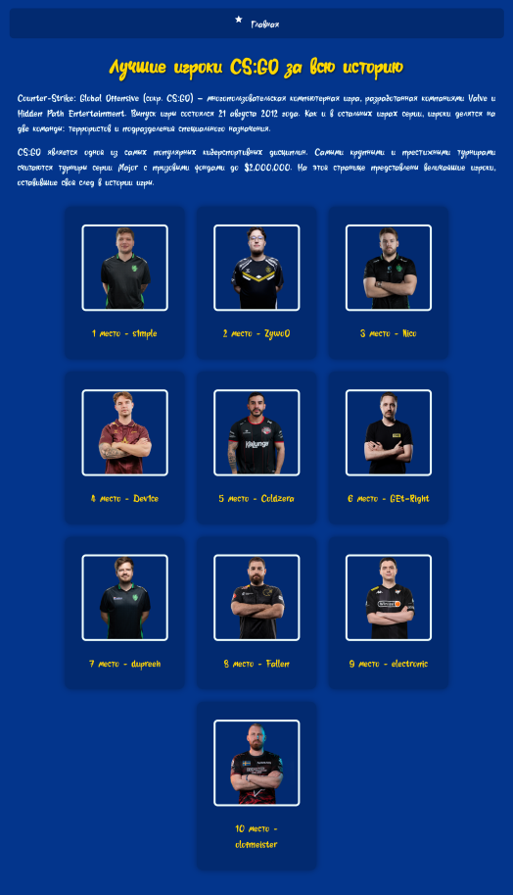 

Рисунок 4.1 - Адаптивность главной страницы

Адаптивность личных страниц представлена на рисунке 4.2.

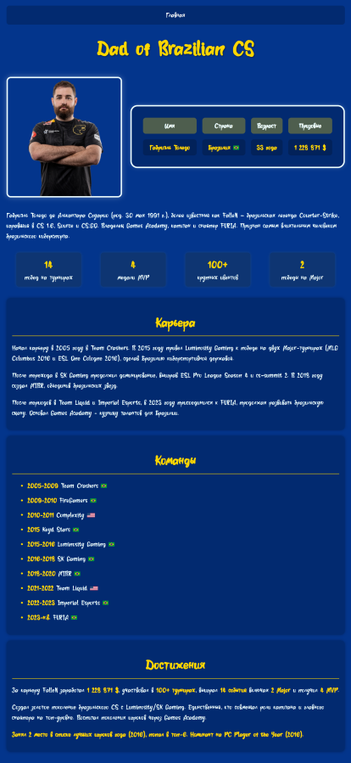 

Рисунок 4.2 -Адаптивность страницы игрока

## **4.2. Кроссбраузерность веб-сайта**

Примеры отображения веб-сайта в браузерах Mozilla Firefox , Microsoft Edge, Chrome представлены на рисунках 4.3, 4.4, 4.5.

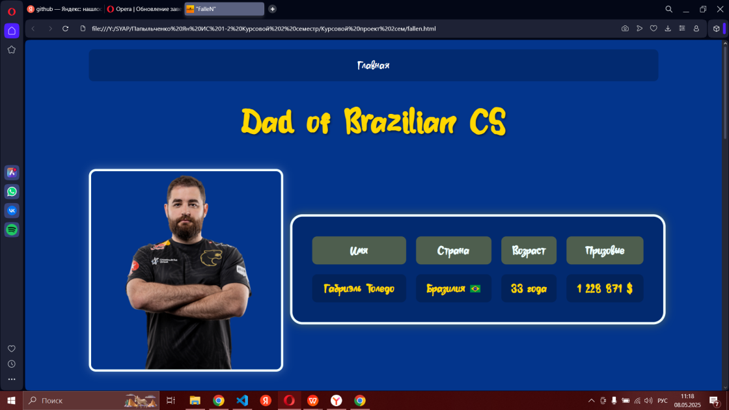

Рисунок 4.3 – Веб-сайт в Opera Internet Browser

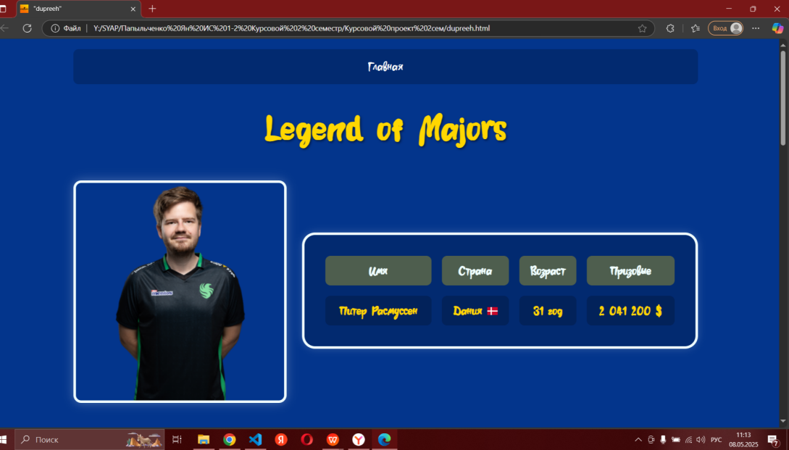

Рисунок 4.4 – Веб-сайт в браузере Microsoft Edge

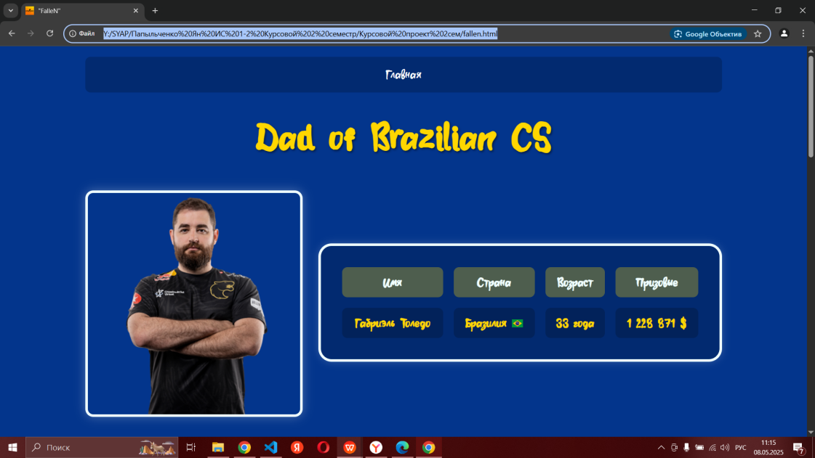

Рисунок 4.5 – Веб-сайт в браузере Chrome

**4.3. Руководство пользователя**

Главная страница является точкой входа на веб-сайт. Вверху страницы располагается шапка с возвращением на главную страницу , основная часть главной странички - карточки игроков ,позволяющие перейти на личные страницы. Для перехода на личную страницу игрока достаточно щёлкнуть на картинку , а для детального рассмотрения карточки просто навести на неё курсор .

На личных страницах наводить курсор на таблицы , фотографии для детального рассмотрения увеличенных при помощи scale объектов. При нажатии на Главная в шапке страницы будет осуществлён переход на главную страницу.

## **4.4. Вывод.**

На данном этапе было проведено тестирование сайта. Было проанализировано поведение сайта на различных устройствах, а также в разных браузерах. Кроме того, было разработано руководство пользователя для удобства работы с веб-сайтом и взаимодействия с его возможностями.

# Заключение

В ходе курсового проектирования был создан веб-сайт топ 10 игроков по популярной дисциплине в киберспорте Counter-Strike: Global Offensive (CS:GO) . Веб-сайт имеет простой дизайн и отвечает всем требованиям пользователя.

Список выполненной работы:

1. Выбор способа вёрстки.
2. Выбор стилевого оформления.
3. Разработка спецэффектов.
4. Добавление веб-сайту адаптивности.
5. Добавление веб-сайту кроссбраузерности.
6. Тестирование веб-сайта.
7. Создание руководства пользователя.

При написании данного курсового проекта были проанализированы и использованы существующие языки и редакторы создания веб-ресурса, рассмотрены источники по теме работы, разработано руководство пользователя.

Результатом курсового проекта стал веб-сайт, предоставляющий всю необходимую пользователю информацию.

**Список использованных литературных источников**

1. HTML [Электронный ресурс]. – http:/htmlbook.ru/html.

2. CSS [Электронный ресурс]. – https://developer.mozilla.org/en-US/docs/Web/CSS.

3. Руководство по графическом редактору Figma [Электронный ресурс]. – https://skillbox.ru/media/design/samouchitel-po-figma/.

4.Flexbox [Электронный ресурс]. – https://habr.com/ru/articles/467049/.

# Приложение А

# Прототипы веб-страниц

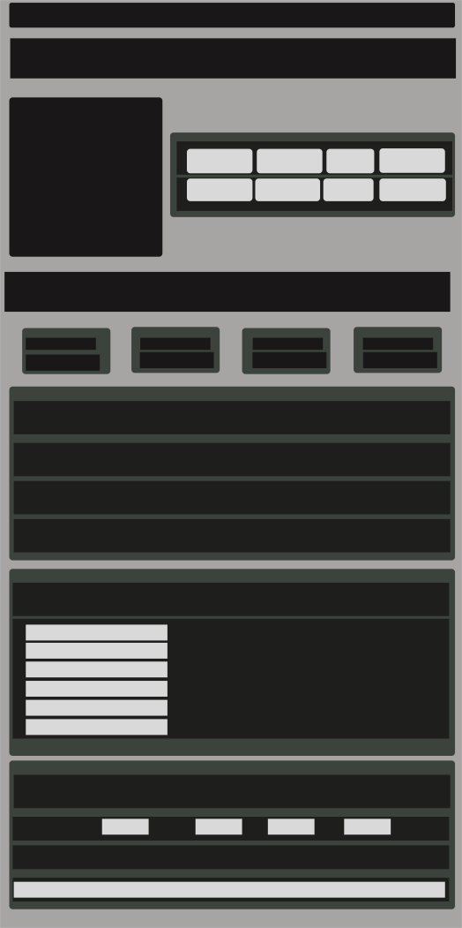 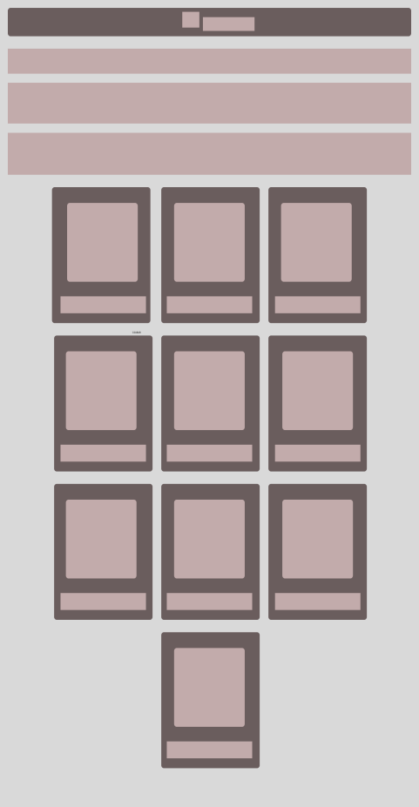

Рисунок 1 – Страницы игроков Рисунок 2 – Главная

# Приложение B

# Листинг НТML-документов

**Декларация и тег head страницы игрока**

|  |
| --- |
| <!DOCTYPE html>  <html lang="ru">  <head>      <meta charset="UTF-8">      <meta name="viewport" content="width=device-width, initial-scale=1.0">      <title> "s1mple"  </title>      <link  rel='stylesheet' href="main.css" type="text/css">      <link rel="icon" type="image/jpg" href="country/logo.jpg" sizes="32x32">  </head>  </html> |

Листинг 3.1 – Декларация и тег head страницы игрока

**Декларация и тег head главной страницы**

|  |
| --- |
| <!DOCTYPE html>  <html lang="ru">  <head>  <meta charset="UTF-8">  <meta name="viewport" content="width=device-width, initial-scale=1.0">  <title>Лучшие игроки CS:GO за всю историю</title>  <script src="script.js"> </script>  <link rel="icon" type="image/jpg" href="country/logo.jpg" sizes="32x32">  <style>........................…</style>  </head>  </html> |

**Структура тега body страницы игрока**

|  |
| --- |
| <body>  <header>  <a href="general.html" style="color: white; text-decoration: none; cursor: pointer;">Главная</a>  </header>    <h1>The GOAT</h1>  <div class="player-container">  <img class="player-image" src="players/s1mple.webp" alt="Aleksandr 's1mple'">    <table>  <tr>  <th>Имя</th>  <th>Страна</th>  <th>Возраст</th>  <th>Призовые</th>  </tr>  <tr>  <td>Александр Костылев</td>  <td>Украина <img src="country/Flag_of_Ukraine.svg.png" style="height: 15px;"></td>  <td>26 лет</td>  <td>1 541 242 $</td>  </tr>  </table>  </div>  <p>........</p>    <p>.........</p>    <div class="stats-box">  <div class="stat-item">  <div class="stat-value">17</div>  <div>побед на турнирах</div>  </div>  <div class="stat-item">  <div class="stat-value">21</div>  <div>медалей MVP</div>  </div>  <div class="stat-item">  <div class="stat-value">70+</div>  <div>крупных ивентов</div>  </div>  <div class="stat-item">  <div class="stat-value">1</div>  <div>победа на Major</div>  </div>  </div>    <div id="career">  <h2>Биография</h2>  <p>............</p>    <h3>Трудный характер и скандалы</h3>  <p>............</p>    <h3>Переезд в Team Liquid и резкий поворот в жизни</h3>  <p>В том же 2015 году s1mple принимает решение присоединиться к Team Liquid, базировавшейся в США.</p>    <p >..........</p>  </div>    <div id="comands">  <h2>Команды</h2>  <p>...........</p>    <p>...........</p>    <p>...........</p>    <p>...........</p>    <ul>  <li><span>2014</span> A-Gaming <img src="country/Flag_of_Ukraine.svg.png" style="height: 15px;"></li>  <li><span>2014—2015</span> HellRaisers <img src="country/Flag_of_Europe.svg.png" style="height: 15px;"></li>  <li><span>2015</span> Dynamic Symmetry <img src="country/Flag_of_Ukraine.svg.png" style="height: 15px;"></li>  <li><span>2015</span> Flipsid3 Tactics <img src="country/Flag_of_Ukraine.svg.png" style="height: 15px;"></li>  <li><span>2015</span> HellRaisers <img src="country/Flag_of_Europe.svg.png" style="height: 15px;"></li>  <li><span>2015</span> Evolution <img src="country/Flag_of_Ukraine.svg.png" style="height: 15px;"></li>  <li><span>2016</span> Team Liquid <img src="country/Flag_of_the_United_States.svg.png" style="height: 15px;"></li>  <li><span>2016</span> Worst Players <img src="country/Flag_of_Ukraine.svg.png" style="height: 15px;"></li>  <li><span>2016 — н.в.</span> Natus Vincere <img src="country/Flag_of_Ukraine.svg.png" style="height: 15px;"></li>  <li><span>2024 </span> Team Falcons <img src="country/Flag_of_Saudi_Arabia.svg.png" style="height: 20px;"></li>  <li><span>2025 — н.в.</span> Faze clan <img src="country/Flag_of_Europe.svg.png" style="height: 15px;"></li>  </ul>  </div>    <div id="achievements">  <h2>Достижения</h2>  <p>...........</p>    <p>..........</p>    <p><span>3 раза лучший игрок года, 2 раза занял 2 место, однажды 4 место, а также 2 раза попал в топ-8.</span></p>  </div>      </body> |

Листинг – Структура тега body страницы игрока

**Структура тега body главной страницы**

|  |
| --- |
| <body>  <header>  <svg >..........</svg>  <a href="general.html" style="color: white; text-decoration: none; cursor: pointer;">Главная</a>  </header>  <h1>Лучшие игроки CS:GO за всю историю</h1>  <p>.........</p>  <p>.........</p>  <div class="players-container">  <div class="player-card rank-1">  <figure>  <img class="player-image" src="players/s1mple.webp" alt="s1mple" usemap="#pic1">  <figcaption>1 место - s1mple</figcaption>  <map name="pic1">  <area shape="default" href="s1mple.html">  </map>  </figure>  </div>  <div class="player-card rank-2-3">  <figure>  <img class="player-image" src="players/ZywoO.webp" alt="ZywoO" usemap="#pic2">  <figcaption>2 место - ZywoO</figcaption>  <map name="pic2">  <area shape="default" href="zywoo.html">  </map>  </figure>  </div>  <div class="player-card rank-2-3">  <figure>  <img class="player-image" src="players/Nico.webp" alt="Nico" usemap="#pic3">  <figcaption>3 место - Nico</figcaption>  <map name="pic3">  <area shape="default" href="Nico.html">  </map>  </figure>  </div>  <div class="player-card rank-4-6">  <figure>  <img class="player-image" src="players/Dev1ce.webp" alt="Dev1ce" usemap="#pic4">  <figcaption>4 место - Dev1ce</figcaption>  <map name="pic4">  <area shape="default" href="dev1ce.html">  </map>  </figure>  </div>  <div class="player-card rank-4-6">  <figure>  <img class="player-image" src="players/cold.webp" alt="Coldzera" usemap="#pic5">  <figcaption>5 место - Coldzera</figcaption>  <map name="pic5">  <area shape="default" href="cold.html">  </map>  </figure>  </div>  <div class="player-card rank-4-6">  <figure>  <img class="player-image" src="players/first.webp" alt="GEt_Right" usemap="#pic6">  <figcaption>6 место - GEt_Right</figcaption>  <map name="pic6">  <area shape="default" href="get_right.html">  </map>  </figure>  </div>  <div class="player-card rank-7-10">  <figure>  <img class="player-image" src="players/dupreeh.webp" alt="dupreeh" usemap="#pic7">  <figcaption>7 место - dupreeh</figcaption>  <map name="pic7">  <area shape="default" href="dupreeh.html">  </map>  </figure>  </div>  <div class="player-card rank-7-10">  <figure>  <img class="player-image" src="players/papa.webp" alt="Fallen" usemap="#pic8">  <figcaption>8 место - Fallen</figcaption>  <map name="pic8">  <area shape="default" href="fallen.html">  </map>  </figure>  </div>  <div class="player-card rank-7-10">  <figure>  <img class="player-image" src="players/elic.webp" alt="electronic" href="elic.html" usemap="#pic9">  <figcaption>9 место - electronic</figcaption>  <map name="pic9">  <area shape="default" href="elic.html">  </map>  </figure>  </div>  <div class="player-card rank-7-10">  <figure>  <img class="player-image" src="players/olof.webp" alt="olofmeister" usemap="#pic10">  <figcaption>10 место - olofmeister</figcaption>  <map name="pic10">  <area shape="default" href="olof.html">  </map>  </figure>  </div>  </div>  </body> |

Листинг – Структура тега body главной страницы

# Приложение С

# Листинг CSS

# **Использование Сss на главной странице**

|  |
| --- |
| <style>  @font-face {  font-family: 'Pastry';  src: url("fonts/ofont.ru_Pastry Chef.ttf");  }    body {  background-color: hsl(218, 96%, 28%);  color: azure;  font-family: 'Pastry', sans-serif;  font-size: 23px;  line-height: 1.6;  margin: 0;  padding: 20px;  max-width: 1200px;  margin: 0 auto;  }    h1, h2, h3 {  color: #FFD700;  text-align: center;  margin-top: 30px;  }    h1 {  font-size: 48px;  text-shadow: 2px 2px 4px rgba(0, 0, 0, 0.5);  margin-bottom: 20px;  }    header {  background-color: rgba(0, 0, 0, 0.2);  padding: 15px;  text-align: center;  margin-bottom: 30px;  border-radius: 10px;  }    header div {  display: inline-block;  margin: 0 20px;  font-size: 28px;  }    p {  text-align: justify;  margin: 20px 0;  padding: 0 20px;  }    .players-container {  display: flex;  flex-wrap: wrap;  justify-content: center;  gap: 30px;  margin: 40px 0;  }    .player-card {  background-color: rgba(0, 0, 0, 0.2);  border-radius: 15px;  padding: 20px;  text-align: center;  width: 250px;  transition: transform 0.3s;  box-shadow: 0 0 15px rgba(0, 0, 0, 0.3);  display: flex;  flex-direction: column;  align-items: center;  }    .player-image {  width: 200px;  height: 200px;  border-radius: 10px;  border: 5px solid azure;  object-fit: cover;  margin-bottom: 15px;  }    figcaption {  font-size: 24px;  margin-top: 10px;  color: #FFD700;  width: 100%;  }    .rank-1 { order: 1; }  .rank-2-3 { order: 2; }  .rank-4-6 { order: 3; }  .rank-7-10 { order: 4; }    @media (max-width: 900px) {  .players-container {  flex-direction: row;  flex-wrap: wrap;  justify-content: center;  gap: 20px;  }    .player-card {  width: calc(50% - 40px);  min-width: 250px;  max-width: 300px;  margin: 10px;  }    .player-image {  width: 100%;  height: auto;  aspect-ratio: 1/1;  max-width: 200px;  }    h1 {  font-size: 32px;  }  }    @media (max-width: 480px) {  body {  font-size: 16px;  padding: 5px;  }    h1 {  font-size: 24px;  }    header div {  font-size: 19px;  }    .players-container {  gap: 15px;  }    .player-card {  width: 100%;  max-width: none;  padding: 10px;  }    .player-image {  width: 120px;  height: 120px;  }    figcaption {  font-size: 18px;  }  }  </style> |

Листинг – Использование Сss на главной странице

**CSS-код для страниц игроков**

|  |
| --- |
| @font-face {  font-family: 'Pastry';  src: url("fonts/ofont.ru_Pastry Chef.ttf");  }  body {  background-color: hsl(218, 96%, 28%);  color: azure;  font-family: 'Pastry', sans-serif;  font-size: 23px;  line-height: 1.6;  margin: 0;  padding: 20px;  max-width: 1200px;  margin: 0 auto;  }  h1, h2, h3 {  color: #FFD700;  text-align: center;  margin-top: 30px;  }  h1 {  font-size: 69px;  text-shadow: 2px 2px 4px rgba(0, 0, 0, 0.5);  margin-bottom: 20px;  }  h2 {  font-size: 46px;  border-bottom: 2px solid #FFD700;  padding-bottom: 10px;  margin-bottom: 20px;  }  h3 {  font-size: 34px;  text-align: left;  margin-left: 20px;  padding-left: 15px;  }  .player-container {  display: flex;  flex-wrap: wrap;  justify-content: center;  align-items: flex-start;  gap: 30px;  margin: 45px 0;  }  .player-image {  flex: 0 0 300px;  max-width: 100%;  border-radius: 15px;  border: 5px solid azure;  box-shadow: 0 0 20px rgba(255, 255, 255, 0.3);  transition: transform 0.3s ease, box-shadow 0.3s ease;  }  table {  flex: 1 1 500px;  border: 5px solid azure;  border-radius: 25px;  border-spacing: 20px;  padding: 20px;  margin-top: 100px;  background-color: rgba(0, 0, 0, 0.2);  box-shadow: 0 0 15px rgba(255, 255, 255, 0.2);  transition: transform 0.3s ease, box-shadow 0.3s ease;  overflow-x: auto;  }  header {  background-color: rgba(0, 0, 0, 0.2);  padding: 15px;  text-align: center;  margin-bottom: 30px;  border-radius: 10px;  }  @media (max-width: 900px) {  table {  display: block;  width: 100%;  border-spacing: 30px;  padding: 25px;  }    thead, tbody, th, td, tr {  display: block;  }    thead tr {  position: absolute;  top: -9999px;  left: -9999px;  }    tr {  margin-bottom: 25px;  padding: 15px 0;  border-bottom: 2px solid rgba(255, 215, 0, 0.3);  }    td, th {  position: relative;  padding: 15px 15px 15px 50%;  text-align: left;  margin-bottom: 15px;  }    td:before, th:before {  position: absolute;  left: 15px;  width: 45%;  padding-right: 15px;  white-space: nowrap;  content: attr(data-label);  font-weight: normal;  color: azure;  font-size: 20px;  }    td:last-child, th:last-child {  margin-bottom: 0;  }  }  th, td {  padding: 10px 15px;  text-align: center;  }  th {  background-color: rgba(255, 215, 0, 0.3);  border-radius: 10px;  }  td {  background-color: rgba(0, 0, 0, 0.2);  border-radius: 10px;  color: #FFD700;  font-weight: bold;  }  span {  color: #FFD700;  font-weight: bold;  }  #career, #comands, #achievements {  background-color: rgba(0, 0, 0, 0.2);  padding: 20px;  border-radius: 15px;  margin: 20px 0;  box-shadow: 0 0 10px rgba(0, 0, 0, 0.3);  }  ul {  padding-left: 30px;  list-style-type: none;  }  li {  margin-bottom: 15px;  position: relative;  padding-left: 25px;  }  li:before {  content: "•";  color: #FFD700;  font-size: 34px;  position: absolute;  left: 0;  top: -9px;  }  .player-image:hover {  transform: scale(1.06);  box-shadow: 0 0 20px rgba(255, 215, 0, 0.3);  }  table:hover {  transform: scale(1.04);  box-shadow: 0 0 20px rgba(255, 215, 0, 0.3);  }  .stats-box {  display: flex;  justify-content: space-around;  flex-wrap: wrap;  margin: 30px 0;  }  .stat-item {  background-color: rgba(61, 53, 8, 0.2);  border-radius: 10px;  padding: 15px;  margin: 10px;  text-align: center;  min-width: 200px;  box-shadow: 0 0 10px rgba(255, 215, 0, 0.1);  }  .stat-value {  font-size: 34px;  color: #FFD700;  font-weight: bold;  }  /* Адаптация для экранов 480px и меньше */  @media (max-width: 480px) {  body {  font-size: 18px;  padding: 10px;  }    h1 {  font-size: 36px;  margin-top: 20px;  margin-bottom: 15px;  }    h2 {  font-size: 27px;  padding-bottom: 8px;  margin-bottom: 15px;  }    h3 {  font-size: 21px;  margin-left: 10px;  padding-left: 10px;  }    header {  padding: 10px;  margin-bottom: 20px;  }    .player-container {  flex-direction: column;  align-items: center;  gap: 15px;  margin: 20px 0;  }    .player-image {  flex: 0 0 auto;  width: 100%;  max-width: 300px;  border-width: 3px;  }    table {  width: 100%;  border-spacing: 10px;  padding: 15px;  margin-top: 30px;  border-width: 3px;  }    #career, #comands, #achievements {  padding: 15px;  margin: 15px 0;  }    ul {  padding-left: 20px;  }    li {  padding-left: 20px;  margin-bottom: 10px;  }    li:before {  top: -7px;  font-size: 23px;  }    .stats-box {  margin: 20px 0;  }    .stat-item {  min-width: 150px;  padding: 10px;  margin: 8px 0;  }    .stat-value {  font-size: 23px;  }  } |

Листинг – CSS-код для страниц игроков

**Приложение D**

**Листинг XML (SVG)**

## **Использование стандартов XML (SVG)**

|  |
| --- |
| <svg xmlns="http://www.w3.org/2000/svg" width="32" height="32" viewBox="0 0 34 34" >  <path fill="white" d="M12,17.27L18.18,21l-1.64-7.03L22,9.24l-7.19-.61L12,2L9.19,8.63L2,9.24l5.46,4.73L5.82,21L12,17.27z"/>  </svg> |

Листинг – Значок svg хранимый в xml формате

**Приложение E**

**Листинг Java Script**

## **Управление элементами DOM**

|  |
| --- |
| document.addEventListener('DOMContentLoaded', function () {  const playerCards = document.querySelectorAll('.player-card');  // Добавляем обработчики событий для каждой карточки  playerCards.forEach(card => {  // Эффект при наведении  card.addEventListener('mouseenter', function () {  this.style.cursor = 'pointer';  this.style.transform = 'scale(1.05)';  this.style.boxShadow = '0 0 20px rgba(255, 215, 0, 0.5)';  this.style.transition = 'all 0.3s ease';  });  // Возврат к исходному состоянию при уходе курсора  card.addEventListener('mouseleave', function () {  this.style.transform = 'scale(1)';  this.style.boxShadow = '0 0 15px rgba(0, 0, 0, 0.3)';  });  });  }); |

Листинг – Анимации увеличения выделенных элементов